**Самостоятельная работа к лабораторной работе 3.**

**Оператор присваивания. Оператор выбора. Оператор ветвления.**

1. **С клавиатуры вводится два числа. Найдите наибольшее из них.**

Математическая модели нет.

Список идентификаторов:

|  |  |  |
| --- | --- | --- |
| Имя | Смысл | Тип |
| a | 1-ое число | int |
| b | 2-ое число | int |

Код программы:

#include<stdio.h>

int main()

{

int a,b;

printf("Введите два числа :\n");

scanf("%d",&a);

scanf("%d", &b);

printf("Больше число : %d", a>b ? a : b );

return 0;

}

Результат:

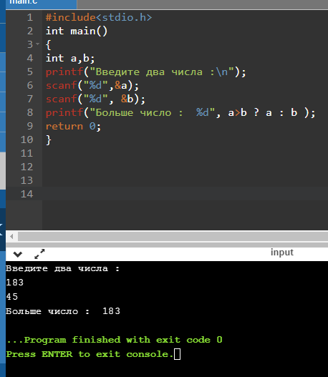 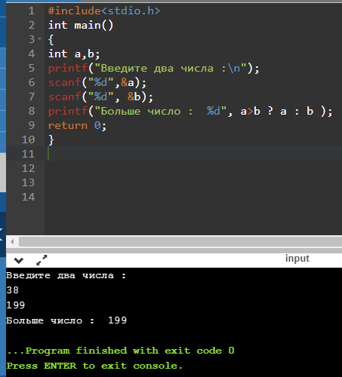

**2. С клавиатуры вводится четырехзначное число. Определите, является ли оно палиндромом**.

Математическая модель: Разложим двузначное число на цифры и проверим их.

Список идентификаторов:

|  |  |  |
| --- | --- | --- |
| Имя | Смысл | Тип |
| р | Вводимое четырехзначное число | int |
| a | 1-ая цифра числа | int |
| b | 2-ая цифра числа | int |
| с | 3-яя цифра числа | int |
| d | 4-ая цифра числа | int |

Код программы:

#include<stdio.h>

int main()

{

int p;

printf("Введите четырехзначное число :\n");

scanf("%d",&p);

if ((p/1000)==(p%10)&&((p/100)%10)==((p/10)%10))

printf("Палиндром");

else

printf ("Не палиндром");

return 0;

}

Результат:

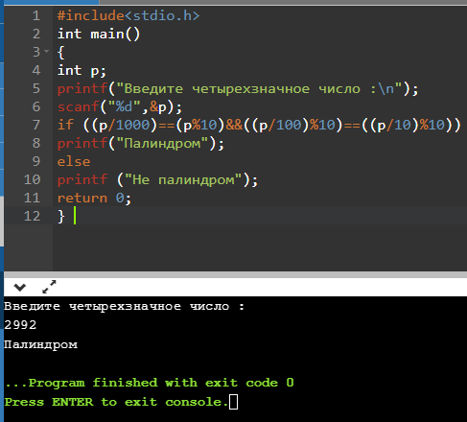 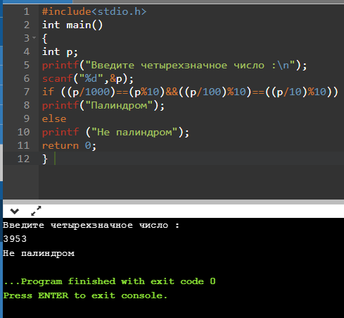

**3. Даны три числа. Выведите на экран их значения и определите большее из них.**

Математическая модель: Сравнение чисел

Список идентификаторов:

|  |  |  |
| --- | --- | --- |
| Имя | Смысл | Тип |
| a | 1-ое число | int |
| b | 2-ое число | int |
| с | 3-е число | int |

Код программы:

#include<stdio.h>

int main()

{

int a=4,b=48,c=8;

printf("Значения чисел \n первое число = %d\n второе число = %d\n третье число = %d\n", a,b,c);

if ((a>b)&&(a>c))

printf("первое число = %d больше, чем второе число %d и третье число %d", a,b,c);

else if (a<b&&b>c)

{

printf("второе число = %d больше, чем первое число %d и третье число %d", b,a,c);

}

else if(a<c&&b<c)

{

printf("третье число = %d больше, чем первое число %d и второе число %d", c,a,b);

}

return 0;

}

Результат:

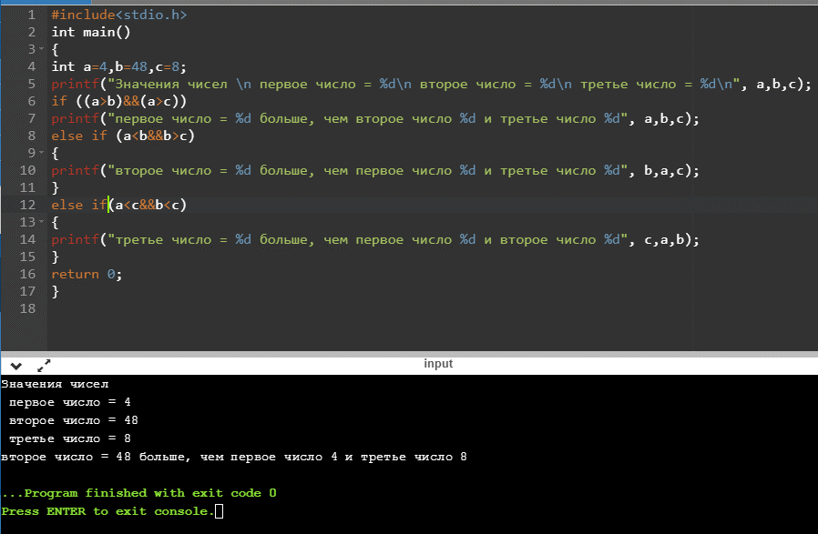

**4. Определите, является ли заданное целое число нечетным двухзначным числом**.

Математическая модель: Если число не делится нацело на 2, то оно нечетное

Список идентификаторов:

|  |  |  |
| --- | --- | --- |
| Имя | Смысл | Тип |
| р | Вводимое целое число | int |

Код программы:

#include<stdio.h>

int main()

{

int p;

printf("Введите число :\n");

scanf("%d",&p);

if ((p%2)&&(9<p<100)||((-9)<p<(-100)))

{

printf("Число нечетное и двузначное");

}

else

{

printf("Число четное или не двузначное");

}

return 0;

}

Результат:

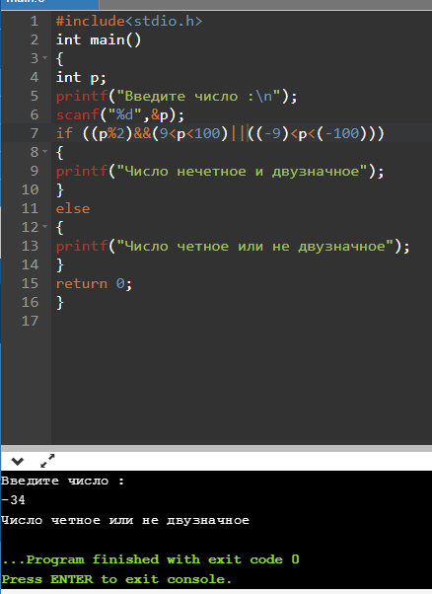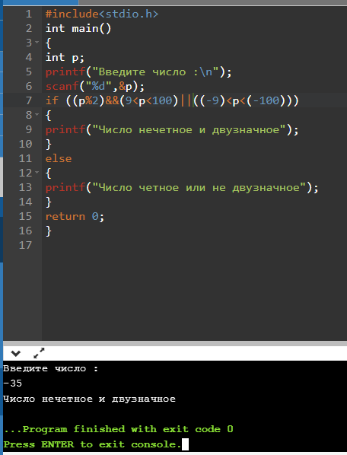

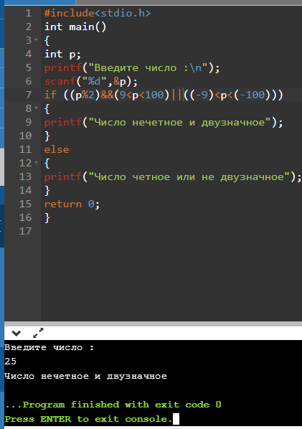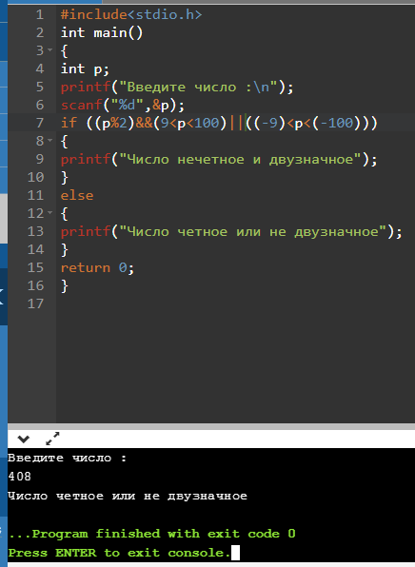

**5. Определите, имеется среди трех заданных целых чисел хотя бы одно четное.**

Математическая модель: Если число делится нацело на 2, то оно четное.

Список идентификаторов:

|  |  |  |
| --- | --- | --- |
| Имя | Смысл | Тип |
| a | 1-ое число | int |
| b | 2-ое число | int |
| с | 3-е число | int |

Код программы:

#include<stdio.h>

int main()

{

int a=9,b=49,c=57;

printf("Значения чисел \n a = %d\n b = %d\n c = %d\n", a,b,c);

if ((a%2==0)||(b%2==0)||(c%2==0))

printf("Есть хотя бы одно четное число");

else

{

printf("Нет четных чисел");

}

return 0;

}

Результат:

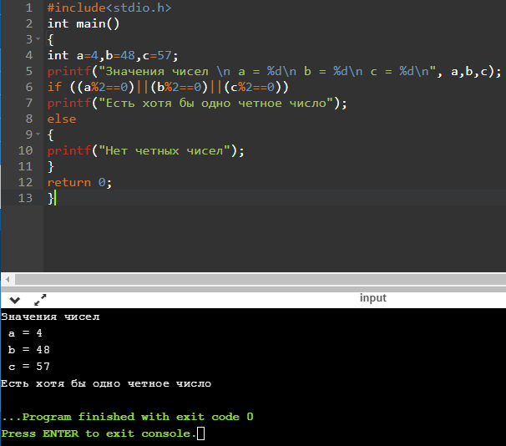 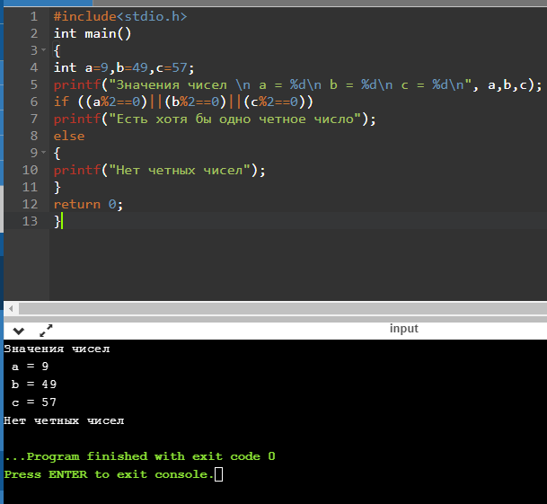

**6. Дано натуральное двухзначное число. Напишите программу, определяющую, входит ли в него цифры 4 и 7.**

Математическая модель: Двузначное число разбиваем на цифры и их проверяем на наличие 4 или 7.

Список идентификаторов:

|  |  |  |
| --- | --- | --- |
| Имя | Смысл | Тип |
| p | Вводимое натуральное двузначное число | int |
| a | 1-ая цифра числа | int |
| b | 2-ая цифра числа | int |

Код программы:

#include<stdio.h>

int main()

{

int p,a,b;

printf("Введите натуральное двузначное число :\n");

scanf("%d",&p);

a=p/10;

b=p%10;

if ((b==4)||(b==7)||(a==7)||(a==4))

{

printf("В число входит цифры 7 и 4");

}

else

{

printf("В число не входит цифры 7 и 4");

}

return 0; }

Результат:

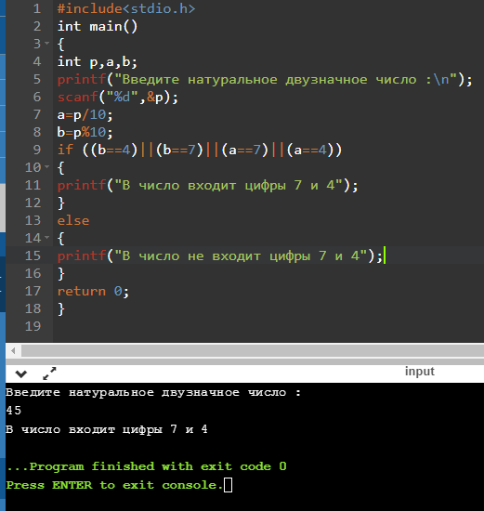 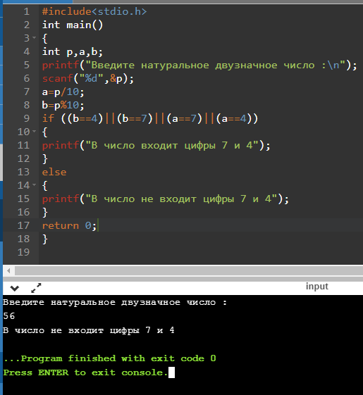

**7. Составьте программу, определяющую принадлежность точки С(x,y) прямой АВ, заданной координатами точек А(x1, y1) и B(x2, y2).**

Математическая модели нет.

Список идентификаторов:

|  |  |  |
| --- | --- | --- |
| Имя | Смысл | Тип |
| X1 | Координата x1 точки А | int |
| Y1 | Координата y1 точкиА | int |
| X2 | Координата x2 точки В | int |
| Y2 | Координата y2 точки В | int |
| x | Координата x точки С | int |
| y | Координата x точки С | int |

Код программы:

#include<stdio.h>

int main()

{

int x1,x2,y1,y2,x,y;

printf("Введите координаты точки А\n");

scanf("%d",&x1);

scanf("%d",&y1);

printf("Введите координаты точки B\n");

scanf("%d",&x2);

scanf("%d",&y2);

printf("Введите координаты точки C\n");

scanf("%d",&x);

scanf("%d",&y);

if (((x-x1)*(x2-x1))==((y-y1)*(y2-y1)))

{

printf("Точка С принадлежит прямой АВ");

}

else

{

printf("Точка не С принадлежит прямой АВ");

}

return 0;

}

Результат:

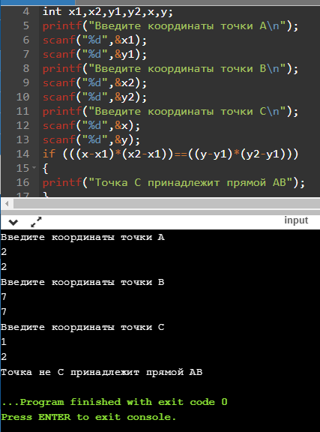

**8. Проверьте, можно ли построить треугольник из отрезков с длинами x, y, z.**

Математическая модель: Длина каждого отрезка меньше суммы длин двух остальных отрезков

Список идентификаторов:

|  |  |  |
| --- | --- | --- |
| Имя | Смысл | Тип |
| x | 1-ый отрезок | int |
| y | 2-ой отрезок | int |
| z | 3-ий отрезок | int |

Код программы:

#include<stdio.h>

int main()

{

int x,y,z;

printf("Введите длину отрезка х\n");

scanf("%d",&x);

printf("Введите длину отрезка у\n");

scanf("%d",&y);

printf("Введите отрезка z\n");

scanf("%d",&z);

if (((x+y)>z)&&((x+z)>y)&&((y+z)>x))

{

printf("Треугольник построить можно");

}

else

{

printf("Треугольник построить нельзя");

}

return 0;

}

Результат:

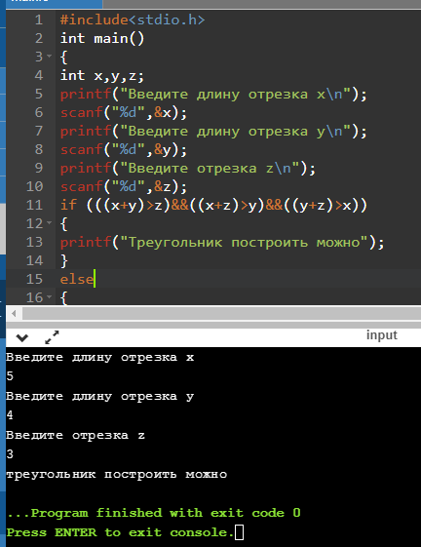

**9. Напишите программу, которая по номеру месяца выводит его название. Например, 3 – март.**

Математическая модели нет.

Список идентификаторов:

|  |  |  |
| --- | --- | --- |
| Имя | Смысл | Тип |
| n | Номер месяца | int |

Код программы:

#include<stdio.h>

int

main ()

{

int n;

printf("Введите номер месяца от 1 до 12 :\n");

scanf("%d",&n);

switch (n)

{

case 1: printf("Ваш месяц январь");

break;

case 2: printf("Ваш месяц февраль");

break;

case 3: printf("Ваш месяц март");

break;

case 4: printf("Ваш месяц апрель");

break;

case 5: printf("Ваш месяц май");

break;

case 6: printf("Ваш месяц июнь");

break;

case 7: printf("Ваш месяц июль");

break;

case 8: printf("Ваш месяц август");

break;

case 9: printf("Ваш месяц сентябрь");

break;

case 10: printf("Ваш месяц октябрь");

break;

case 11: printf("Ваш месяц ноябрь");

break;

case 12: printf("Ваш месяц декабрь");

break;

}

return 0;

}

Результат:

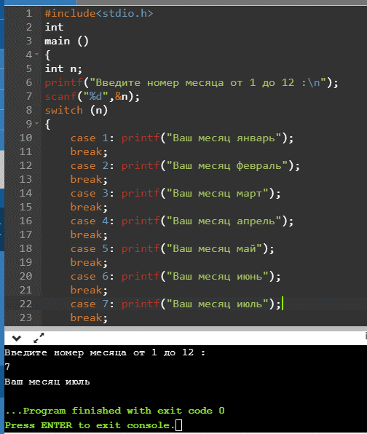

**10. Заданы площадь круга и квадрата. Определить, поместится ли квадрат в круг.**

Математическая модель:

Площадь квадрата через диагональ:

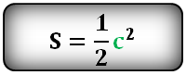

Площадь круга через диаметр:

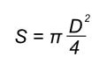

Список идентификаторов:

|  |  |  |
| --- | --- | --- |
| Имя | Смысл | Тип |
| sk | Площадь круга | float |
| skv | Площадь квадрата | float |
| dk | Диаметр круга | float |
| dkv | Диагональ квадрата | float |

Код программы:

#include<stdio.h>

int main()

{

float sk,skv,dk,dkv;

printf("Введите площадь круга:\n");

scanf("%f",&sk);

dk=2*sqrt(sk/3.14);

printf("Диаметр круга = %f\n",dk);

printf("Введите площадь квадрата:\n");

scanf("%f",&skv);

dkv=2*sqrt(skv);

printf("Диагональ квадрата = %f\n",dkv);

if (dkv<dk)

{

printf("Квадрат поместиться в круг");

}

else

{

printf("Квадрат не поместиться в круг");

}

return 0;

}

Результат:

